
НЕГОСУДАРСТВЕННОЕ ОБРАЗОВАТЕЛЬНОЕ ЧАСТНОЕ УЧРЕЖДЕНИЕ ВЫСШЕГО ОБРАЗОВАНИЯ «МОСКОВСКИЙ ФИНАНСОВО-ПРОМЫШЛЕННЫЙ УНИВЕРСИТЕТ “СИНЕРГИЯ”»

Факультет/Институт |  | Информационные технологии
 |  | (наименование факультета/ Института)
Направление/специальность |  | Информационные системы и программирование
подготовки: |  | (код и наименование направления /специальности подготовки)
Форма обучения: |  | очная
 |  | (очная, очно-заочная, заочная)

Отчет по практической работе №1
на тему |  | Разработка структуры проекта
 |  | (наименование темы)
по дисциплине |  |  |  | Основы алгоритмизации и программирования
 |  |  |  | (наименование дисциплины)

Обучающийся |  | Зверев Максим Николаевич |  | Не требуется
 |  | (ФИО) |  | (подпись)
Группа |  | ДКИП-201прог

Преподаватель |  | Сибирев Иван Валерьевич
 |  | (ФИО) |  | (подпись)

Москва 2026 г.

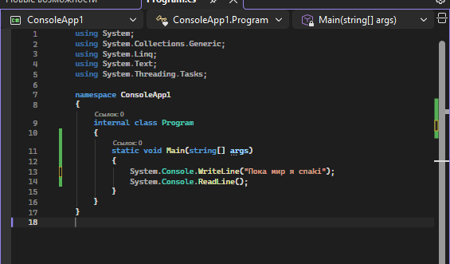
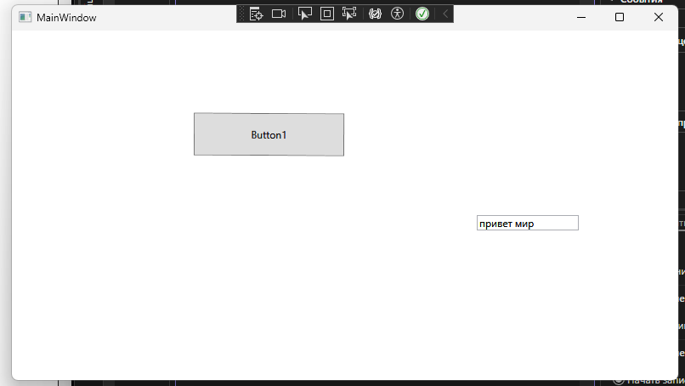
Вариант
2. Выяснить сколько положительных элементов содержит матрица размерности n * m , если a ij = sin(i+j/2).
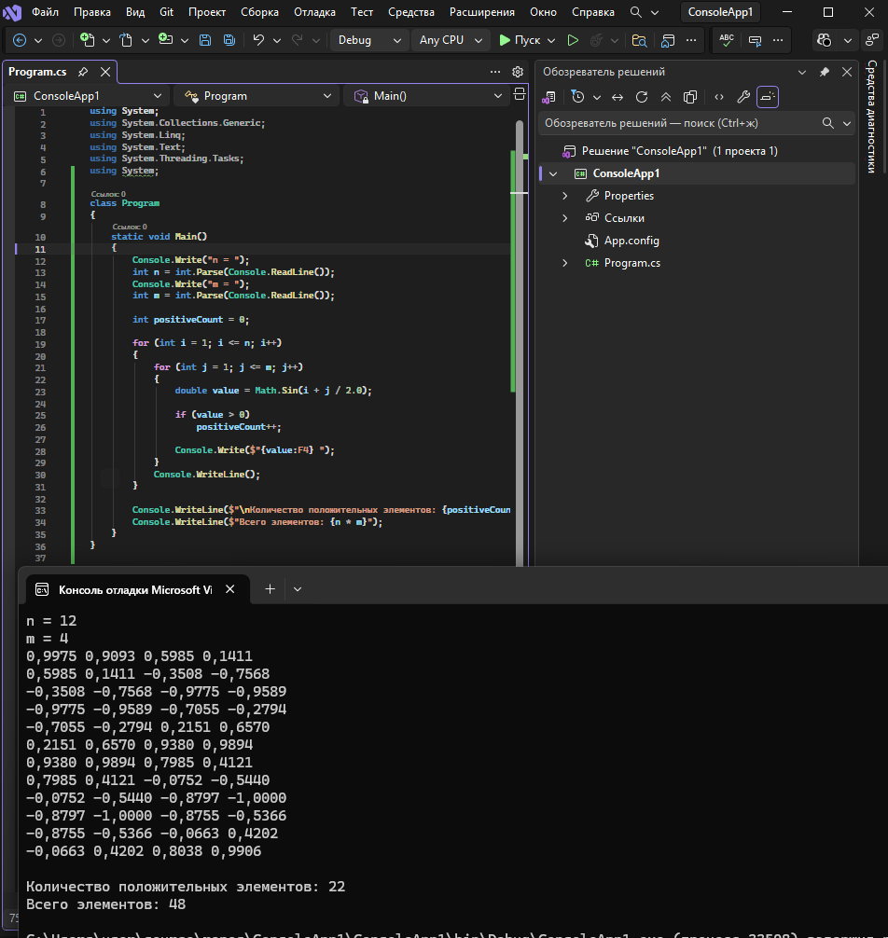
Контрольные вопросы
1. Перечислите этапы разработки программных продуктов.
Анализ требований и планирование.
Проектирование
Реализация
Тестирование и отладка.
Внедрение
Сопровождение

2. Для чего необходимо техническое задание?
Чтобы четко определить цели, задачи, функционал и внешний вид будущей программы. Это договор между заказчиком и разработчиком, который исключает недопонимание и помогает сдать работу точно в срок.

3. Кто занимается разработкой технического задания?
Чтобы четко определить цели, задачи, функционал и внешний вид будущей программы. Это договор между заказчиком и разработчиком, который исключает недопонимание и помогает сдать работу точно в срок.

4. Какие пункты включает техническое задание?
Введение и цели создания.
Требования к функционалу.
Требования к интерфейсу
Технические требования
Этапы и сроки разработки.
Порядок приемки работы.

